*Ángel Mori Martínez Díez*

*26-10-2020*

*Planificación de sitios web*

*[Subtítulo del documento]*

Tabla de contenido

0. Introducción 3

1. Mapa del sitio 4

2. Prototipos 5

3. Guía de estilos 6

4. Conclusiones 8

5. Bibliografía 9

# 0. Introducción

En esta ocasión pondremos en práctica los conocimientos adquiridos en la unidad temática 2 del módulo de Diseño de Interfaces Web. Prototiparemos una web como lo haríamos si un cliente nos pidiese una aplicación web para su negocio. Para esto emplearemos Balsamiq Wireframes, una herramienta de creación de bocetos web muy versátil.

Deberemos tener en cuenta también aspectos como los colores a emplear, las fuentes y los tamaños de estas. Sin olvidarnos, por supuesto, de realizar un mapa con las principales funcionalidades de la futura aplicación.

# 1. Mapa del sitio

* 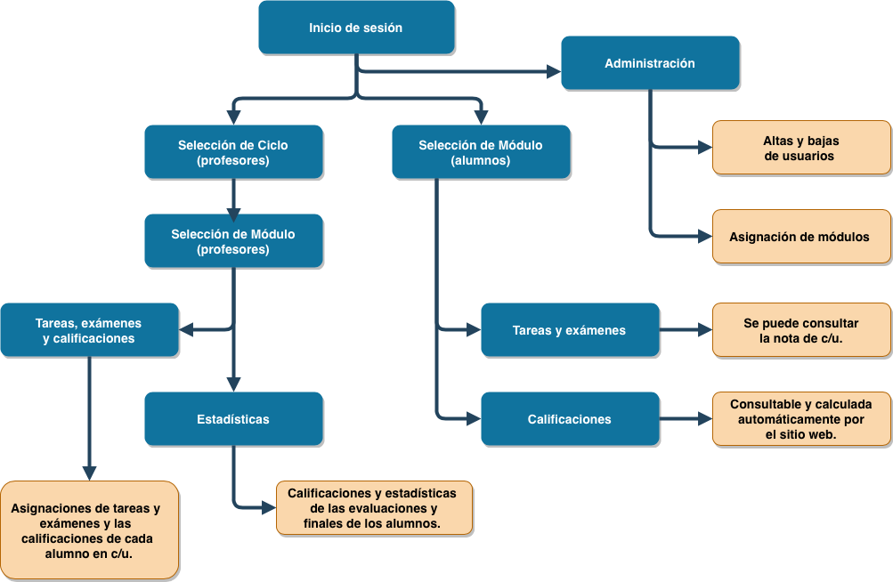Realizar un **mapa** del sitio web, en el que se refleje toda la funcionalidad especificada en la descripción de la práctica.

# 2. Prototipos

* Realizar los prototipos de 2 pantallas: o Inicio.

o Primera pantalla del profesor.

* Cada una de las pantallas anteriores debe tener dos versiones diferentes: escritorio y *smartphone*.
* Definir todos los elementos (cabecera, sistema de navegación, cuerpo de la página y pie de página) cumpliendo con la funcionalidad requerida.
* Los elementos deben estar ordenados y bien distribuidos en los prototipos, apreciándose visualmente la jerarquía de los contenidos.
* Para los prototipos se utilizará **Balsamiq Wireframes**.

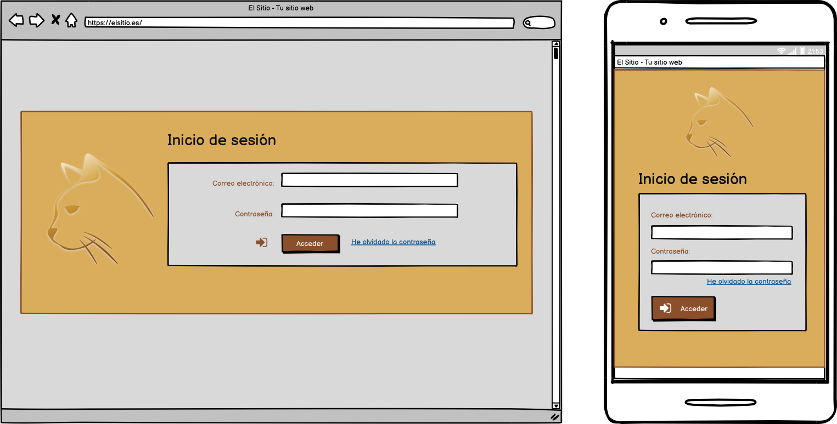

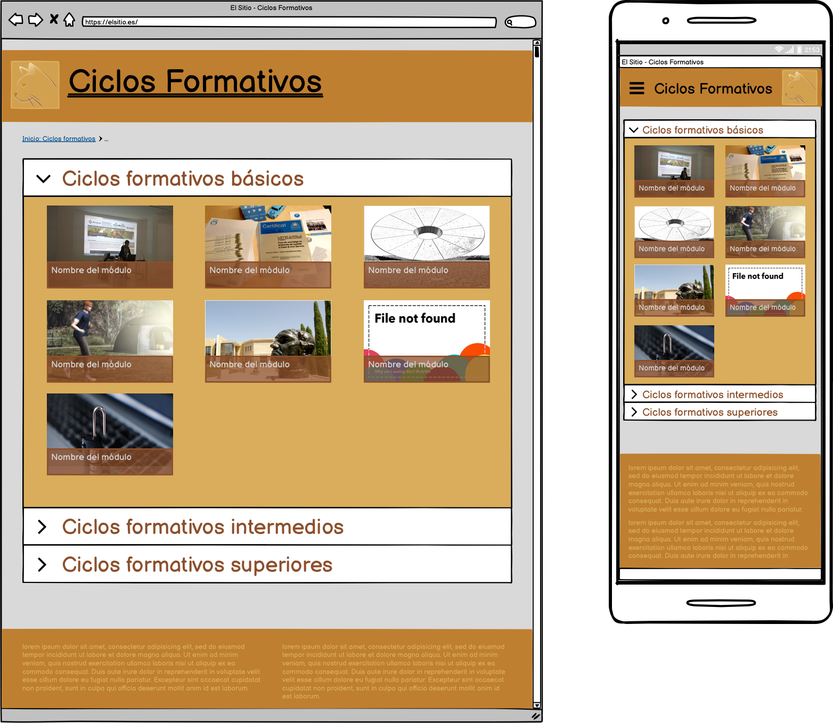

# 3. Guía de estilos

* Realizar una guía de estilos indicando al menos los **colores** y la **tipografía** y justificando las elecciones tomadas.

**Colores**

La siguiente paleta de colores ha sido obtenida usando una herramienta de adobe y está basada en el que sería el logo de El Sitio. Además del blanco.

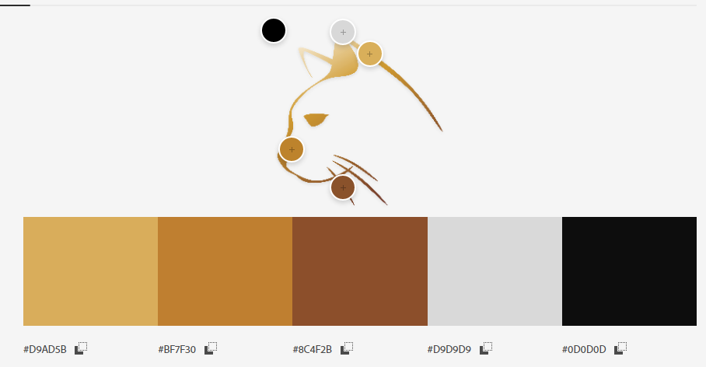

En la propia herramienta podemos ver que los colores son seguros para personas con daltonismo, ya que los cinco colores distinguen bien para los distintos tipos de daltonismo:

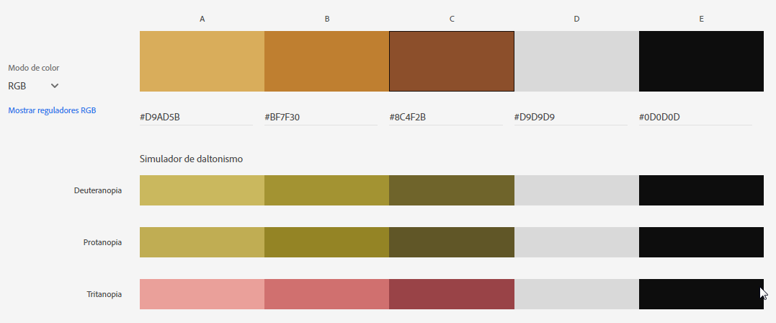

* Colores para los principales elementos (texto y fondo):
  + Cabecera de la página:
    - Fondo: #BF7F30 
    - Texto: #0D0D0D 
  + Menú:
    - Fondo: #D9D9D9 
    - Texto: #8C4F2B 
  + Cuerpo de la página:
    - Fondo: #D9D9D9 
    - Texto: #0D0D0D 
  + Enlaces en el cuerpo de la página:
    - Si no se ha visitado: azul enlace
    - Si se ha visitado: morado enlace
  + Pie de página:
    - Fondo: #BF7F30 
    - Texto: #D9AD5B 
  + Elementos de los formularios
    - Fondo: #D9D9D9 
    - Texto: #8C4F2B 
    - Botón de aceptar: #8C4F2B  FFFFFF 
    - Botón de cancelar: #D9D9D9 
* Tipografía (fuente tipográfica) y tamaño de fuente para los principales elementos:
  + Cabecera de la página: calibri - 20
  + Menú: calibri -13
  + Cuerpo de la pantalla: calibri - 11
  + Títulos: calibri - 16
  + Pie de página: calibri - 11
  + Elementos de los formularios: calibri - 11

# 4. Conclusiones

Si bien antes de hacer la práctica no pensaba que bocetar la web fuese muy relevante a la hora de crearla, este trabajo ha cambiado por completo mi opinión. De la idea que tenía en la cabeza en un principio al resultado final, hay todo un mundo. No puedo ni imaginar el tiempo que habría perdido si de un proyecto real se tratase y hubiese comenzado directamente a programar la web. Ni los tamaños de letra, ni la distribución de los elementos, ni los colores que había pensado en un principio, son los que están en diseño final. Todo ha sufrido transformaciones.

Debo confesar también que me ha gustado más de lo que pensaba que me iba a gustar. Bocetar la web ha sido un proceso entretenido que me ha requerido tanto creatividad como buscar webs similares —en lo que respecta a funcionamiento— a la que debía crear yo. Es bien sabido que, si la creatividad es buena, tampoco hay que inventar en exceso lo que ya está inventado: imponer al usuario una interfaz completamente distinta a las que está acostumbrado podría provocar un rechazo.

# 5. Bibliografía

* Mapa del sitio: <https://app.diagrams.net/>
* Logo: <https://pixabay.com/es/illustrations/gato-animales-logo-cabeza-de-gato-1484725/>
* Paleta de colores: <https://color.adobe.com/es/create/image>
* Fuentes: <https://blog.hubspot.es/marketing/tipografias-para-web>